מרתון מבנים דיקרטיים - 10.9

פתרון נוסחאות נסיגה באמצעות פונקציות יוצרות:

.  
דוגמא: פתרו את הנוסחא: ,

קיבלנו סה"כ: .  
נבודד את ונמצא את הפונקציה היוצרת:  
 ומכאן:  
ולכן:  
. נחלק לשברים חלקיים:  
  
ולכן: ומכאן: .  
ולכן: , נציב: ולכן: ולכן: .  
סה"כ: ומכאן לפי הבינום השלילי: .  
.  
נחפש את המקדם הכולל של ומכאן: .

תורת הגרפים

* גרפים פשוטים: דרגות, קשירות, מסלולים, מעגלים
* משפחות של גרפים: גרף מלא/שלם, גרף עץ, גרף יער, גרף דו צדדי, גרף מעגל, גרף מסלול
* מסלול אוילר ומעגל אוילר
* **צביעה של גרפים**
* גרפים מישוריים (נוסחת אוילר)
* שידוכים בגרפים (משפט hall)

דוגמא לגרף: 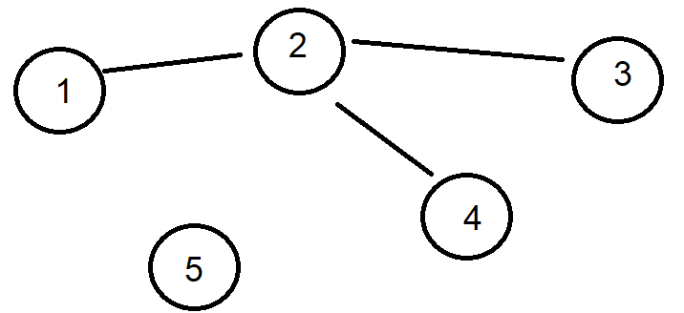

מתמטית: כאשר:

אם היא קבוצה של קבוצות בגודל 2 אז זה גרף לא מכוון.  
אם היא קבוצה של זוגות סדורים אז זה גרף מכוון (לצלעות יש כיוון מקודקוד אחד לקודקוד אחר)  
  
לדוגמא:   
  
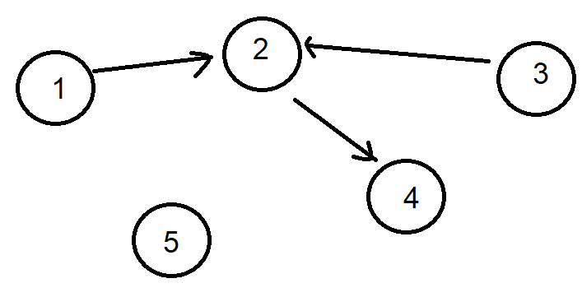

מתמטית:

ברירת מחדל: הגרף הוא פשוט (אין יותר מצלע אחת בין אותם 2 קודקודים וגם אין צלע מקודקוד לעצמו) ולא מכוון.

* דרגות:

דרגה של קודקוד: מספר הצלעות שיוצאות ממנו/נכנסות אליו.  
בגרף מכוון מפרידים בין דרגת כניסה לדרגת יציאה.  
משפט (סכום הדרגות): בגרף לא מכוון מתקיים: .  
סכום הדרגות שווה לפעמיים מספר הצלעות כי כל צלע "תורמת" דרגה לכל אחד מהקצוות שלה.

* קשירות:

גרף קשיר: גרף שניתן להגיע בתוכו מכל קודקוד לכל קודקוד (דרך הצלעות).  
(בין כל 2 קודקודים יש מסלול)  
  
אם גרף הוא לא קשיר אז ניתן לחלק אותו לרכיבי קשירות (חלקים מהגרף שהם כן קשירים)  
  
משפט: בגרף עם קודקודים ועם אז הגרף בהכרח לא קשיר.  
ואם הגרף הוא קשיר אז יש בו לפחות צלעות.  
ייתכן גרף עם המון צלעות שעדיין לא קשיר.

* מסלולים ומעגלים:

מסלול: סדרה של קודקודים שכל 2 סמוכים בסדרה מחוברים בצלע כך שלא חוזרים על צלע פעמיים (אבל מותר לחזור על קודקוד פעמיים).  
מסלול פשוט: מסלול שגם לא חוזר על קודקוד פעמיים.  
מעגל: מסלול שמתחיל ומסתיים באותו קודקוד.  
מעגל פשוט: מעגל שלא חוזר על קודקוד פעמיים (פרט לראשון שחוזר בסוף)  
דוגמא:  
  
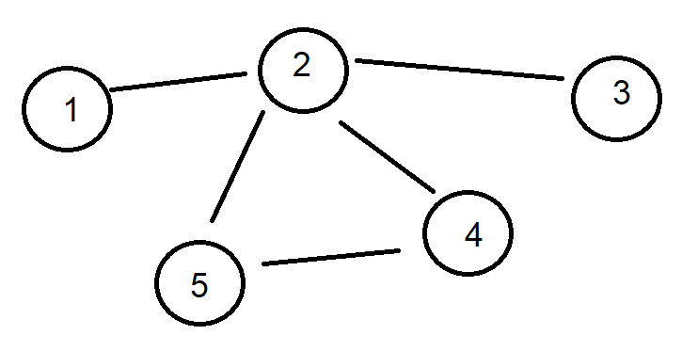

מסלול: 1-2-3 , 1-2-5-4-2-3, 3-2-5 , לא מסלול: 1-2-1, 1-2-5-4-2-1  
מסלול פשוט: 1-2-3, 3-2-5, 2-5-4, לא מסלול פשוט: 1-2-5-4-2-3  
מעגל: 2-5-4-2, לא מעגל: 2-5-4-2-1-2  
מעגל פשוט: 2-5-4-2, מעגל לא פשוט: 2-1-5-**2**-4-3-2 בגרף: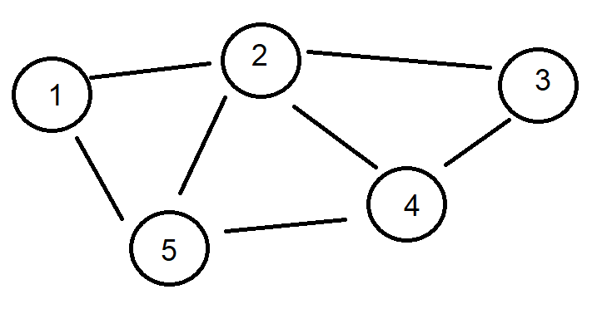

משפט: אם בגרף יש כאשר וגם אז יש בהכרח מעגל בגרף.

מרחק בין 2 קודקודים: אורך המסלול הפשוט הקצר ביותר ביניהם.  
קוטר הגרף: המרחק הכי גדול שניתן למצוא בגרף.  
קוטר הגרף הוא 2.

* משפחות של גרפים:
* גרף עץ: גרף קשיר ללא מעגלים.  
  משפט: בעץ כמות הצלעות היא .  
  אם אז הגרף לא היה קשיר.  
  אם אז היה מעגל בגרף.

בעץ יש עלים = קודקודים מדרגה 1. (יש לפחות 2 עלים)

* גרף יער: גרף ללא מעגלים. (לא בהכרח קשיר)
* גרף דו צדדי: גרף שאפשר לחלק את כל הקודקודים שלו ל 2 קבוצות כך שבין כל חברי אותה קבוצה אין צלע בכלל.  
    
  משפט: גרף הוא דו צדדי אם ורק אם אין בו מעגלים באורך אי זוגי.

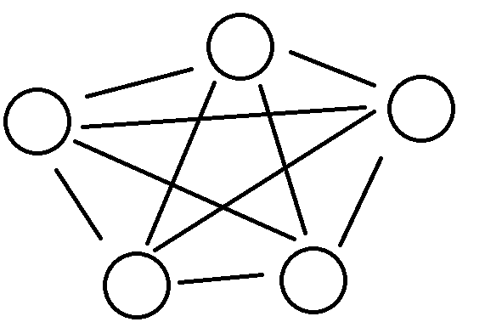

* גרף שלם/מלא: גרף שבו כל הקודקודים מחוברים לכל הקודקודים.  
  דוגמא: - גרף שלם עם 5 קודקודים שכולם שכנים של כולם.

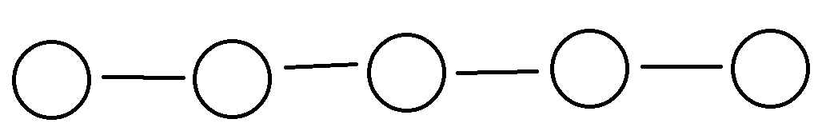

* גרף מסלול:
* גרף מעגל:   
    
  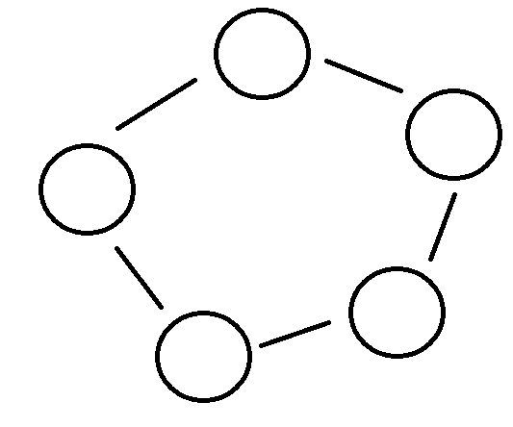
* מסלול אוילר: מסלול שעובר **בכל** צלעות הגרף בדיוק פעם אחת.  
  מעגל אוילר: מסלול אוילר שמתחיל ומסתיים באותו קודקוד.  
  (אם אפשרי לצייר את הגרף מבלי להרים את היד)  
    
  משפט: בגרף קשיר יש מסלול אוילר אם ורק אם יש בו 0 או 2 קודקודים מדרגה אי זוגית.  
  בגרף קשיר יש מעגל אוילר אם ורק אם יש בו 0 קודקודים מדרגה אי זוגית.
* גרפים מישוריים: גרף שניתן לצייר אותו מבלי שצלעות יחתכו אחת את השנייה.  
  לכן: אם צריך להוכיח שהגרף מישורי - צריך לצייר אותו.  
  דוגמא לגרף מישורי: 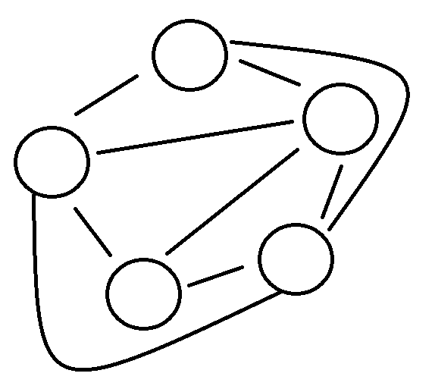

פאות: בגרף מישורי ניתן להגדיר את המושג פאה = שטח הכלוא בין צלעות הגרף.  
 כל שטח נספר כפאה אחת.  
 את הפאות מסמנים ב .  
 דוגמא: 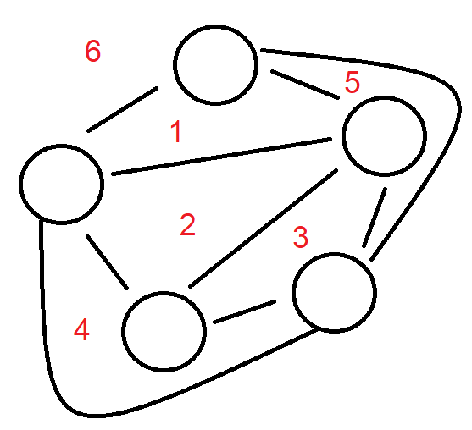

משפטים:

* נוסחת אוילר: אם הגרף הוא מישורי קשיר אז: .  
  מסקנה: אם השוויון לא מתקיים אז הגרף לא מישורי.  
  אם השוויון כן מתקיים - זה לא אומר כלום.
* נוסחא: אם הגרף מישורי אז: .  
  מסקנה: אם אי השוויון לא מתקיים אז הגרף לא מישורי.  
  אם הוא מתקיים - זה לא אומר כלום.
* הגרפים אינם מישוריים וכל מי שמכיל אותם בתוכו (כחלק מהגרף) גם כן אינו מישורי.  
  כאשר הוא: 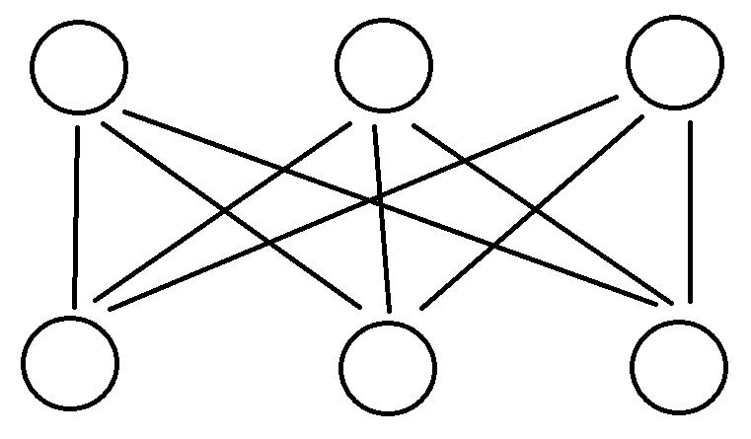

מבחן 2020 ב' ב'

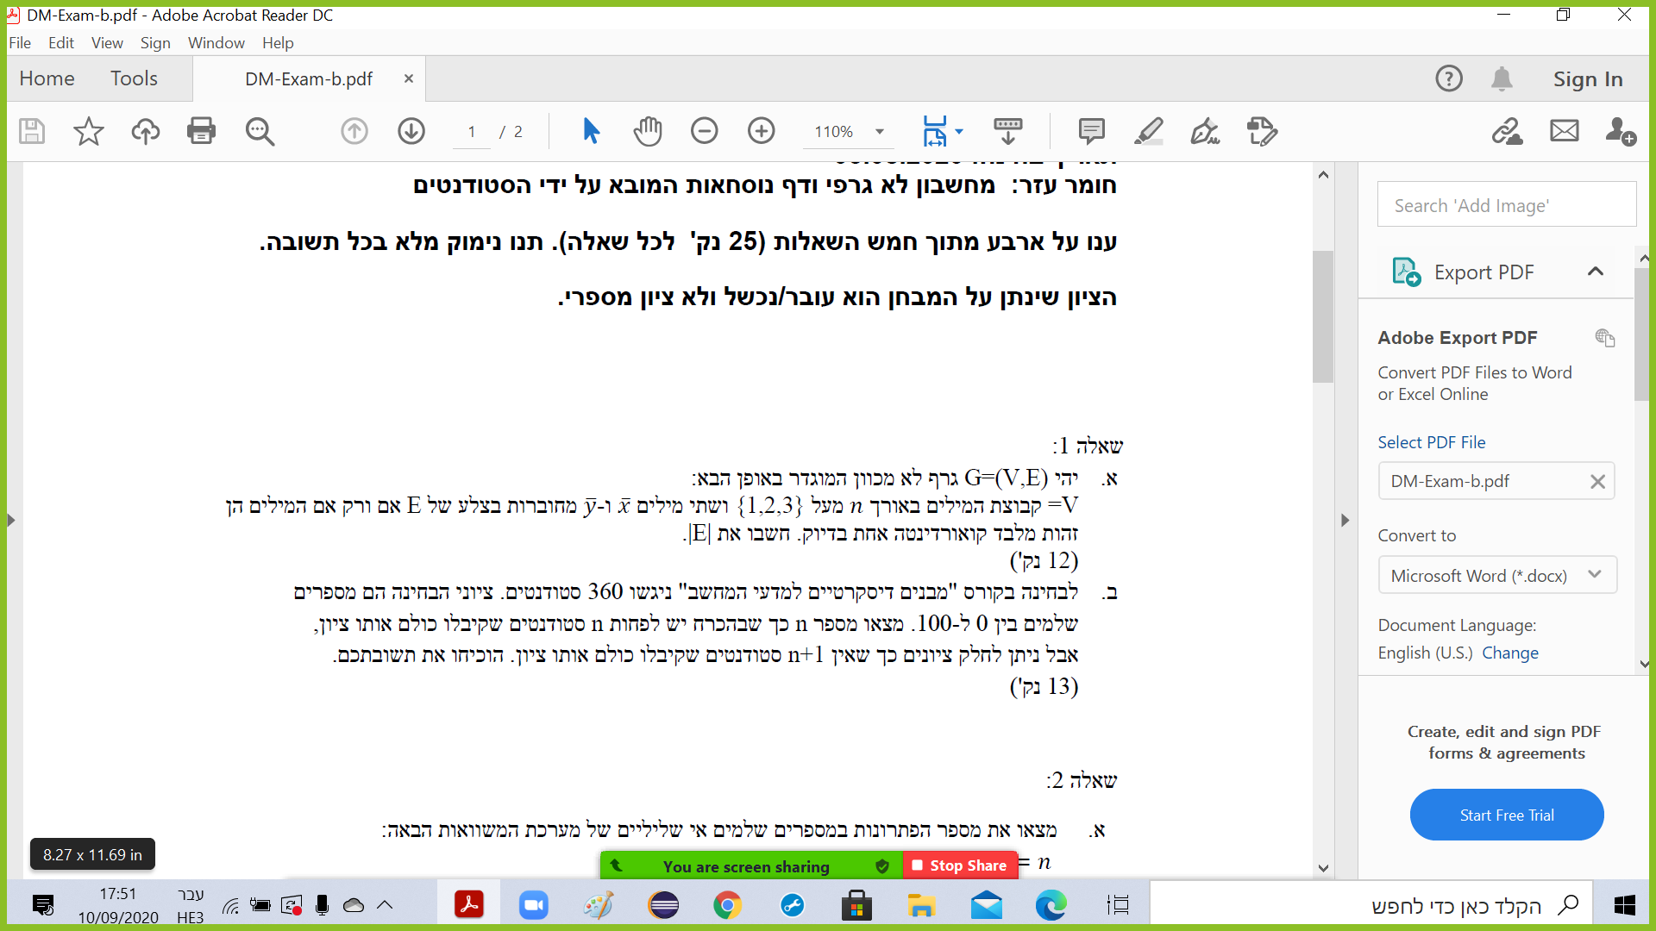

פתרון:

א. כמות הקודקודים בגרף היא: . כי לכל מקום יש 3 אופציות.  
כל קודקוד מחובר ל קודקודים - כי יש n אפשרויות לבחור קואורדינטה אחת ואז כפול 2 אפשרויות לשים בה ספרה אחרת ממה שהיה באותו מקום. סה"כ סכום הדרגות הוא: . ולכן: .  
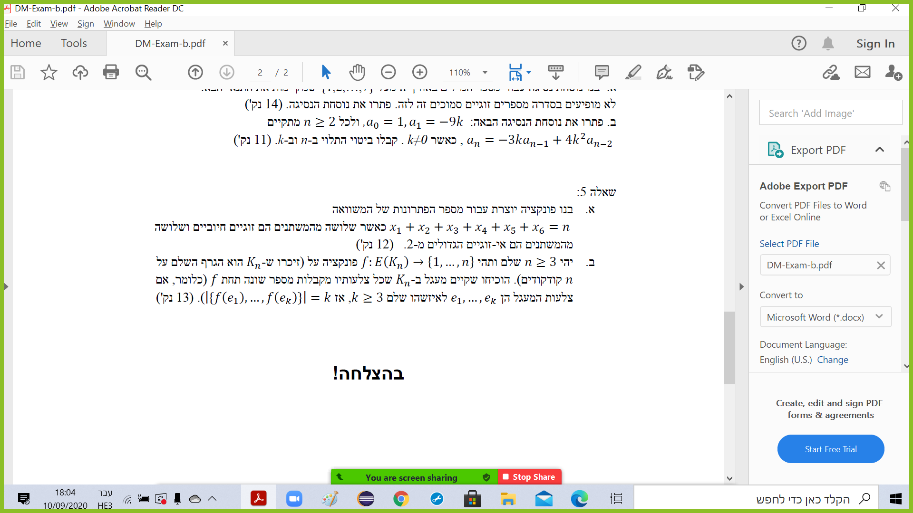  
פתרון:

ב. ניקח את הגרף השלם ונוריד ממנו את כל הצלעות פרט לצלע אחת מכל מספר. כלומר, נשאיר בגרף רק צלע אחת לכל מספר שונה. (באופן שרירותי, אם יש 2 מספרים זהים אז נוריד את אחת מהצלעות ולא משנה איזו). נותרו בגרף צלעות כי נתון שהפונקציה היא על ולכן כל מספר מופיע לפחות פעם אחת.  
כעת, לפי משפט על הגרף החדש, אם יש בגרף קודקודים ולפחות צלעות כאשר אז יש בהכרח מעגל בגרף ומכיוון שהשארנו צלע אחת בלבד מכל מספר אז במעגל הקיים יש רק צלעות שונות זו מזו.

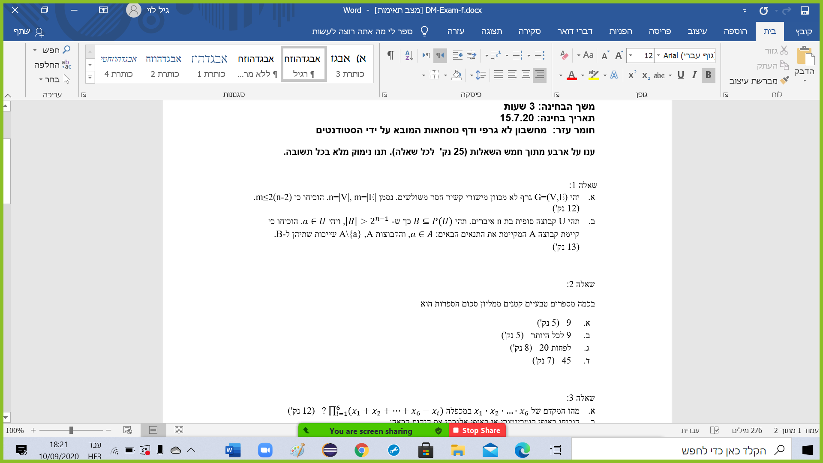

פתרון:

א. הרעיון: נספור כמה צלעות יש דרך הפאות של הגרף. נסמן ב את קבוצת הפאות.  
כל פאה תחומה ("נוגעת") בלפחות 4 צלעות כי אין משולשים בגרף. לכן: פאות נוגעות בלפחות וכל צלע חושבה בספירה הזאת.  
מצד שני, כל צלע נוגעת בלכל היותר 2 פאות.   
לכן: ומכאן: .  
כעת, נתבונן בנוסחת אוילר: (כי הגרף קשיר).  
ומכאן, נציב את מספר הפאות ונקבל: .

סה"כ: . נעביר אגפים ונקבל: ומכאן: . מש"ל.

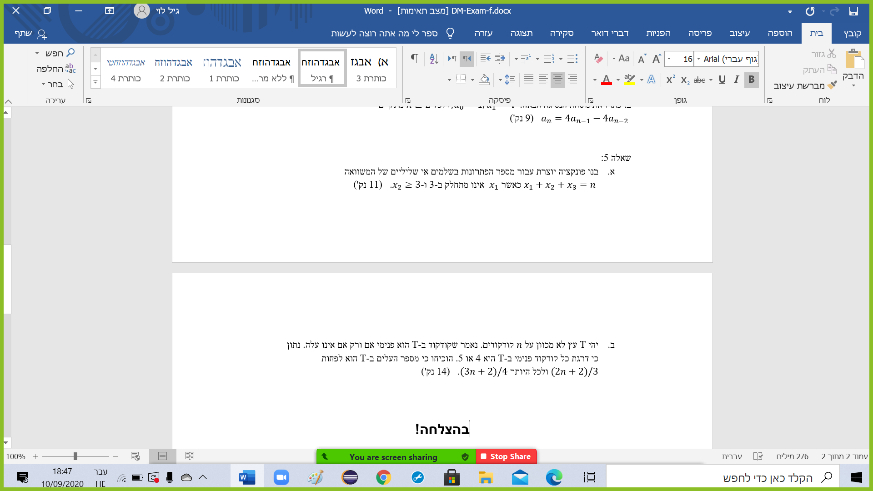

פתרון:

ב. נשתמש במשפט סכום הדרגות: . נסמן ב את מספר העלים.  
ומכאן: כי בעץ יש צלעות.  
מכאן: ולכן: ומכאן: .  
מצד שני: .  
מכאן: ולכן: ומכאן: .

מבחן 2019 ק' א'

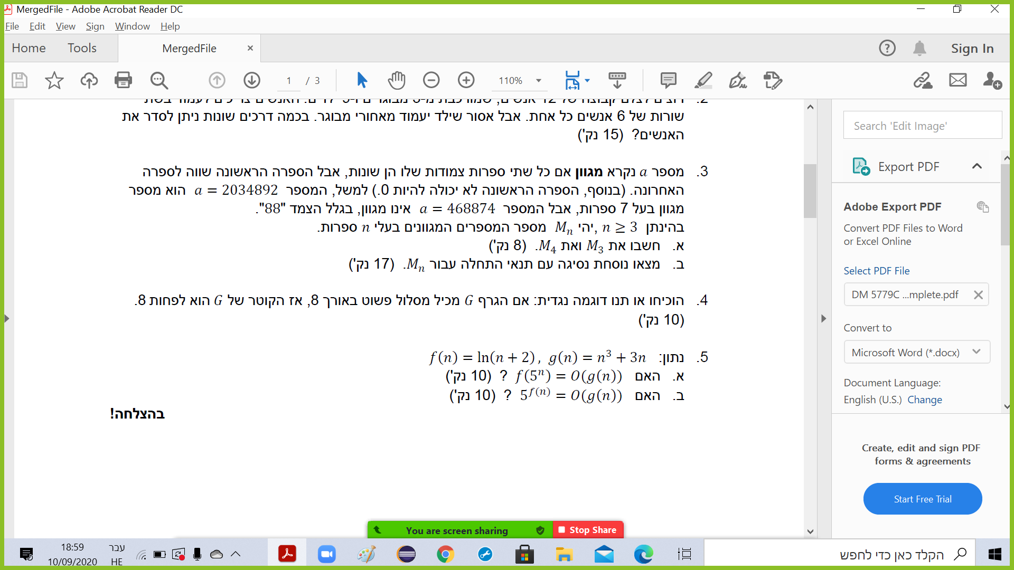

פתרון:

4. דוגמא נגדית:  
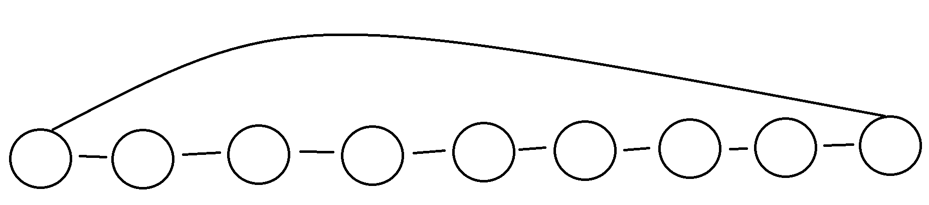

יש בגרף מסלול פשוט באורך 8 אבל הקוטר שלו הוא 4.

מבחן 2019 ק' ב'

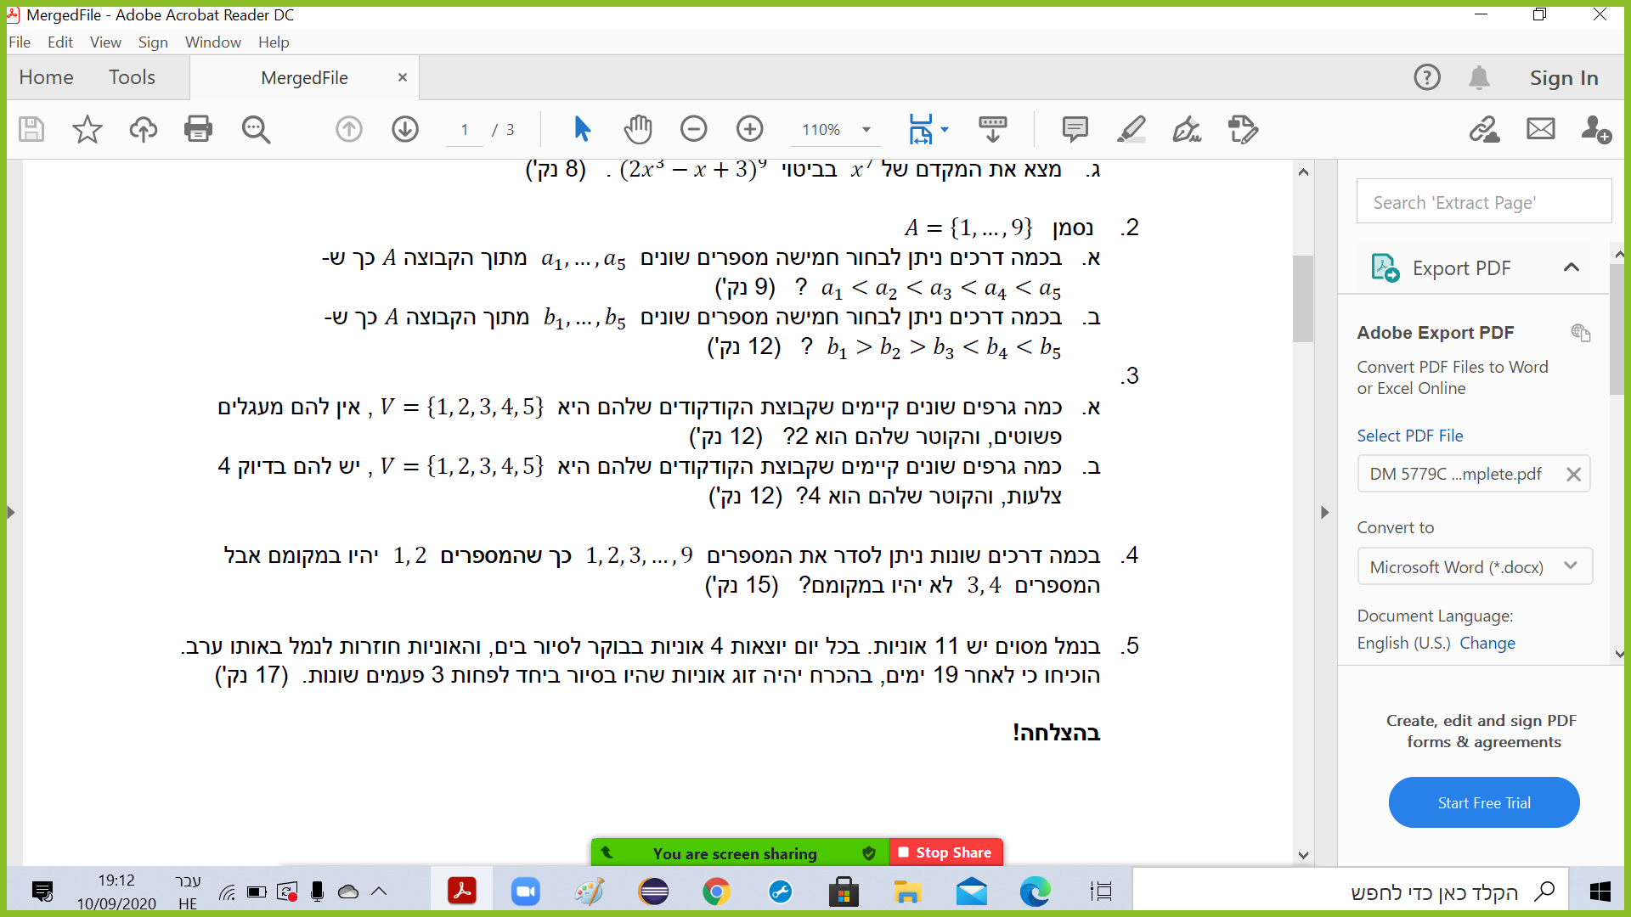

פתרון:  
א. הגרף היחיד שאינו מתוייג והוא קשיר, ללא מעגלים עם קוטר 2 הוא: 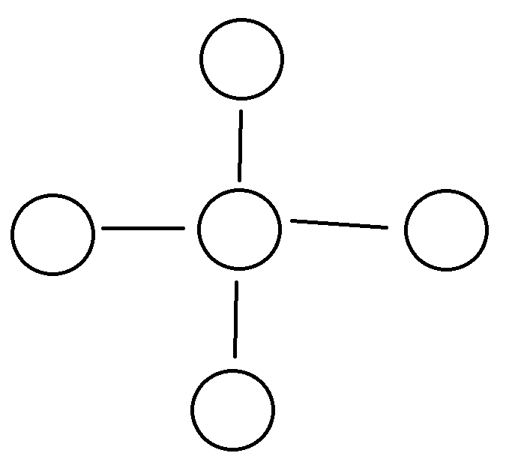

כעת, נבחר מי באמצע וכל השאר מחוברים אליו.  
סה"כ: 5 גרפים.

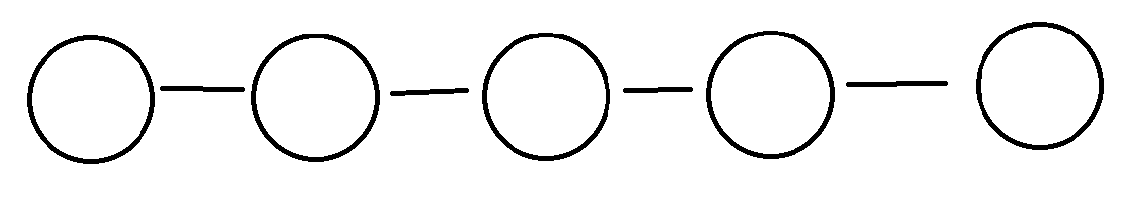

ב. הגרף היחיד שאינו מתוייג ועונה על התנאים הוא:   
כעת, נסדר את 5 המספרים בשורה ונחלק ב 2 כי לא חשוב הסדר אם הוא משמאל לימין או מימין לשמאל אלא רק מי ליד מי ולכן יש: גרפים שונים.